COMMUNIQUÉ DE PRESSE
Bruxelles, le 17 avril 2017

Nouveau showroom FACQ en Province du Limbourg
FACQ étend sa présence en Flandre

Choisir un système de douche, un nouveau lavabo, un robinet tendance ou encore une armoire de rangement pratique, en fonction de ses goûts et de son budget, n’est pas toujours chose simple pour celui qui souhaite rénover ou aménager sa salle de bains. Depuis ce 18 avril, il est possible de recevoir des conseils judicieux, trouver des idées et de l'inspiration pour aménager sa salle de bains au tout nouveau showroom FACQ implanté à Hasselt. La volonté d’être toujours plus proche de ses clients – les installateurs et les particuliers – pousse le spécialiste belge du sanitaire et du chauffage à étendre sa présence en Province du Limbourg.
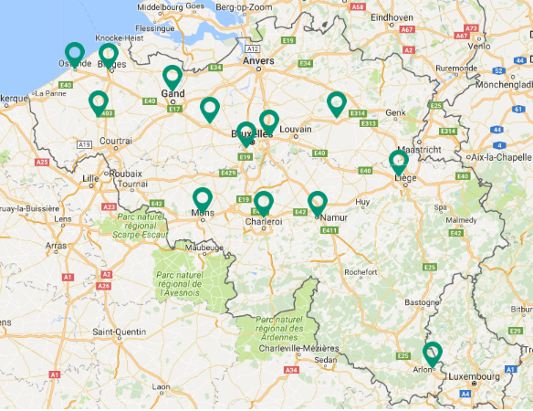
Expansion de FACQ : 14e showroom
Le nouveau showroom d’Hasselt répond aux ambitions de développement de FACQ en tant qu’acteur national du secteur. Un nouveau sanicenter destiné aux professionnels de la région avait déjà ouvert ses portes en décembre dernier. Maintenant, c’est au tour du showroom. « Nous croyons fortement au potentiel de cette région. Ce développement s’inscrit dans notre politique de croissance sur le territoire belge. » explique Pascale Curias, responsable marketing chez FACQ.

Emplacement idéal et visibilité maximale
Juxtaposé au nouveau sanicenter, le nouveau showroom d’une surface de 3.000 m² a été construit à proximité du Herckenrodesingel, le ring d’Hasselt. Il profite donc d’une visibilité maximale et d’un accès facile sur un axe très fréquenté. Ensemble, le sanicenter et le showroom s’étendent sur une surface de 4.000 m² destinée au sanitaire et au chauffage, pour les professionnels d’un côté et pour les particuliers de l’autre.

Le tout nouveau showroom est constitué d’une tour en polycarbonate, rétro éclairée, de couleur verte avec des panneaux en béton architecturaux. « La Ville d’Hasselt nous a donné beaucoup de liberté pour créer un bâtiment innovant », explique Pascale Curias. Le showroom se veut lumineux grâce aux larges baies vitrées. Pour se rendre au second étage, les visiteurs sont guidés par une rampe en bois. Le nouveau showroom de FACQ présente 2.500 m² de produits répartis sur des zones bien distinctes.

De l’inspiration pour chaque visiteur
Le showroom de FACQ est judicieusement agencé selon différentes zones thématiques. Au-delà de l’espace d’accueil, l’enseigne abrite une zone où l’on retrouve les différentes salles de bains aménagées en fonction des quatre styles de FACQ : cottage, metropolitan, trendy et classic.

Les multiples éléments de la salle de bains sont exposés en catégories : la robinetterie, le bain, la douche, les toilettes, ou encore les différents meubles et accessoires. Le visiteur peut ainsi comparer aisément les différents éléments ou simplement trouver ce qui lui manque en un clin d’œil.

L’enseigne comprend également une zone « mini salles de bains », une autre « salle de bains à petit prix » et enfin une dernière zone dédiée à la « cuisine ». Grâce à des panneaux didactiques, le visiteur peut obtenir des informations et des conseils sur l’aménagement de sa salle de bains.

Les techniques de chauffage et les questions liées aux énergies renouvelables sont abordées dans l’espace réservé au concept de la Maison Verte : chaudières à condensation, pompes à chaleur, récupération d’eau de pluie, ventilation, tout y est expliqué dans les moindres détails. Le visiteur intéressé par des informations sur une habitation plus respectueuse de l’environnement ou par la construction d’une maison passive ou basse énergie y trouve réponses à toutes ses questions, afin de choisir le matériel adéquat à ses installations.

